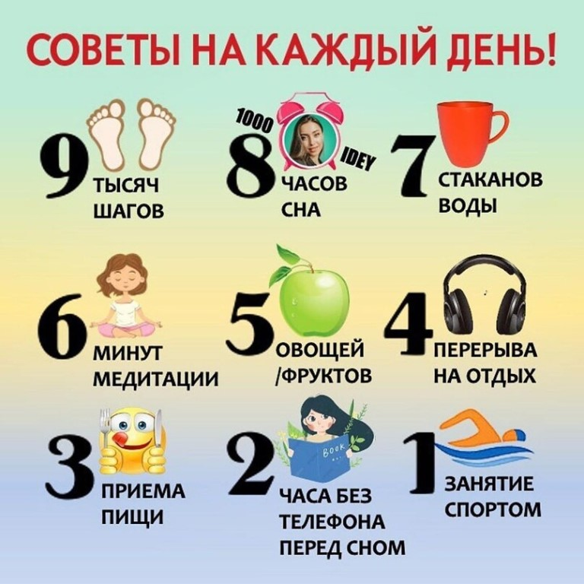
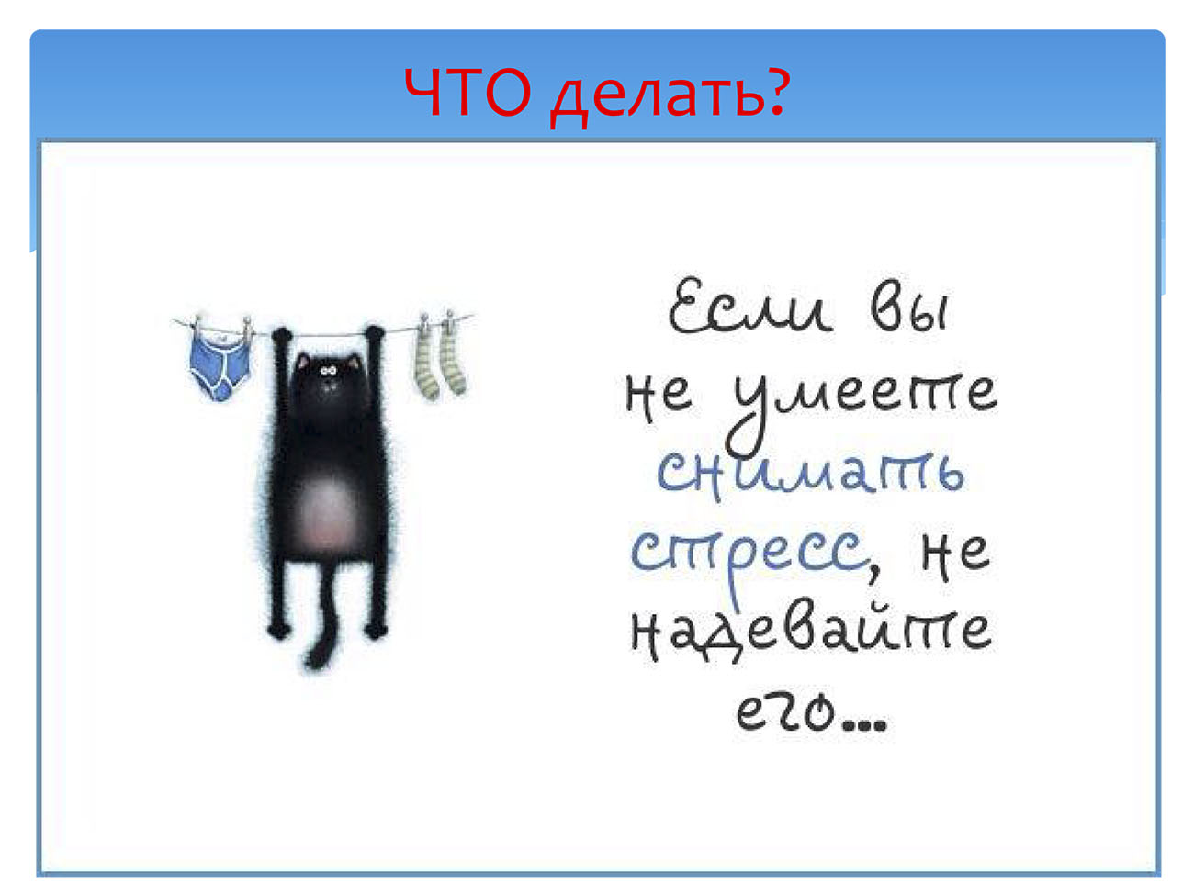Автор проекта: Яхина Вера, учащаяся 9А класса
МБОУ «Центр образования №9»

Рекомендации по профилактике стресса
(памятка для учащихся) 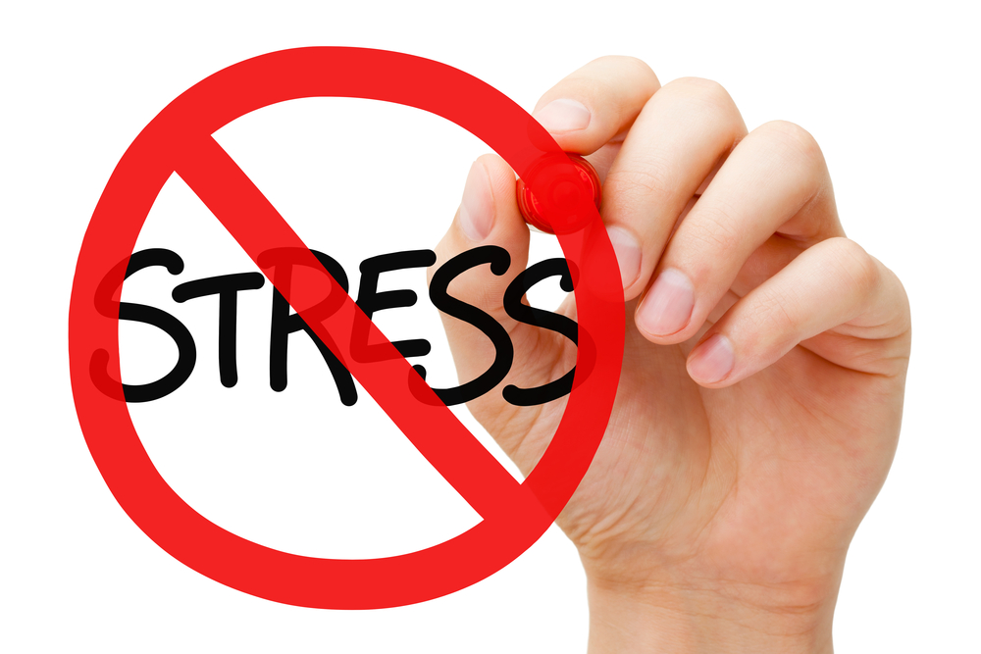
РЕЛАКСАЦИЯ

Релаксация – это метод, позволяющий избавляться от любого вида стресса и напряжения (физического, психического) частично или полностью.
Релаксация – полезный и легкий метод, которым может овладеть любой желающий, не зависимо от его образования или каких-либо склонностей к психоанализу.
Для успешного применения этого метода необходимо выполнение одного условия – адекватная мотивация.
Суть релаксации – расслабление напряженных мышц, скованных стрессом. Для освоения этой техники потребуется терпение и упорство.

- Приобретайте раз в месяц одну полезную привычку. Например, съедайте яблоко перед ужином.
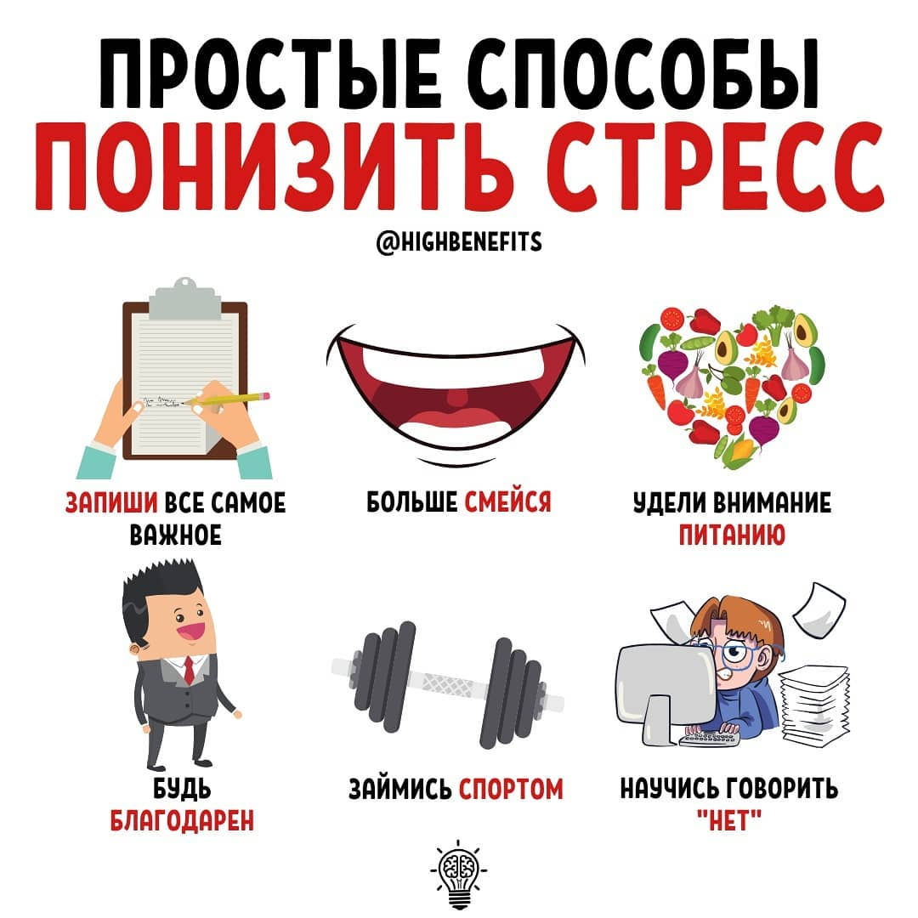
- Уделять больше внимания двигательной активности (прогулки, занятия фитнесом).
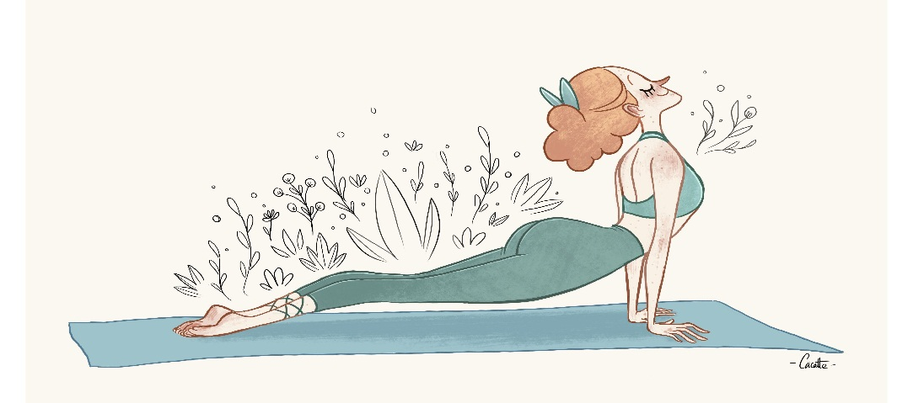
- Организовать правильное и сбалансированное питание, прием витаминов.
КОНЦЕНТРАЦИЯ

Концентрация от стресса – упражнения на сосредоточение. Выполнять их можно в любом месте, в любое время. Для выполнения этих упражнений от стресса необходимо соблюдение нескольких правил:
- Найдите уединенное место.
- Выберите стул без мягко сиденья, сядьте на него боком к спинке. Займите удобное положение, в котором вы сможете просидеть в течение некоторого времени неподвижно.
- Руки следует положить на колени, глаза закрыть. Глаза нужно держать закрытыми до окончания выполнения упражнения, чтобы не отвлекала визуальная информация.
- Дышать нужно через нос, спокойно и ровно. Необходимо сосредоточить все внимание на дыхании.
Непосредственно для концентрации можно использовать следующие упражнения:

Счет

Концентрация на словах
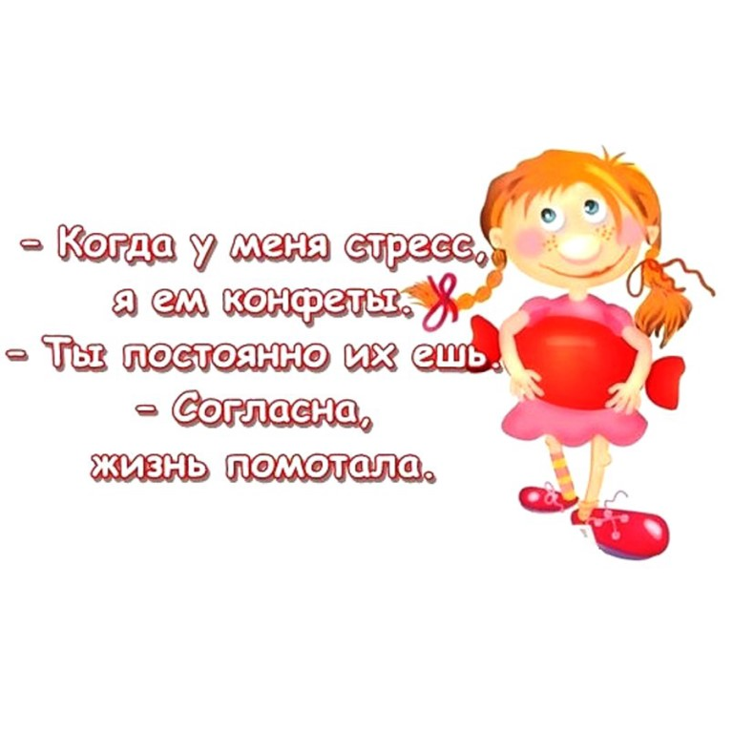
ДЫХАТЕЛЬНЫЕ УПРАЖНЕНИЯ

Вдох-выдох
При таких упражнениях следует знать, что вдох возбуждает, выдох успокаивает. Поэтому при дыхании необходимо соотносить количество вдохов и выдохов в пропорции 1:2. Например, на счет один вдох, на два, три – выдох. Выдох получается медленнее.
Для снятия напряжения достаточно 20 минут такой гимнастики.

- Разгрузить график. Именно излишне напряженный рабочий день является основной причиной стресса. Уберите часть дел или перенесите их решение на другое время. Важно «вычеркнуть» все малозначимое и неважное.
- Один подход – одно дело. Запланировав какое-либо дело, не стоит пытаться сделать еще парочку по пути.

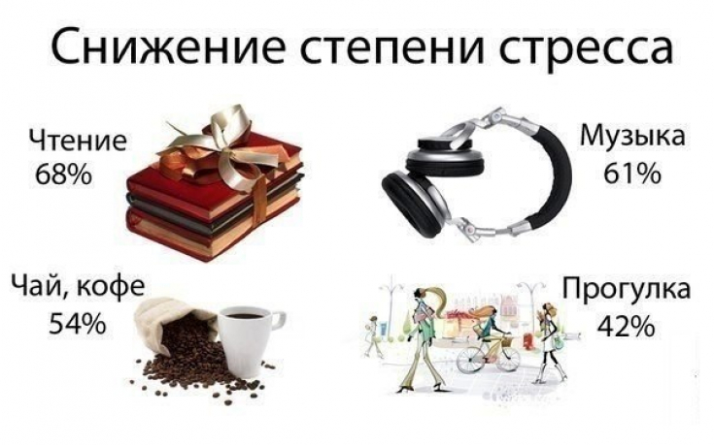

Кроме специальных приемов и методов справиться со стрессом поможет
ОРГАНИЗАЦИЯ СВОЕГО ДНЯ И РАБОЧЕГО ПРОСТРАНСТВА

В этих целях психологи рекомендуют:
- Навести порядок на своем рабочем месте. Выбросить лишние предметы и мусор, разложить все по полочкам и своим местам. Представители психоанализа считают, что, наводя порядок в своем жилище и на рабочем месте, человек наводит порядок в своих мыслях.
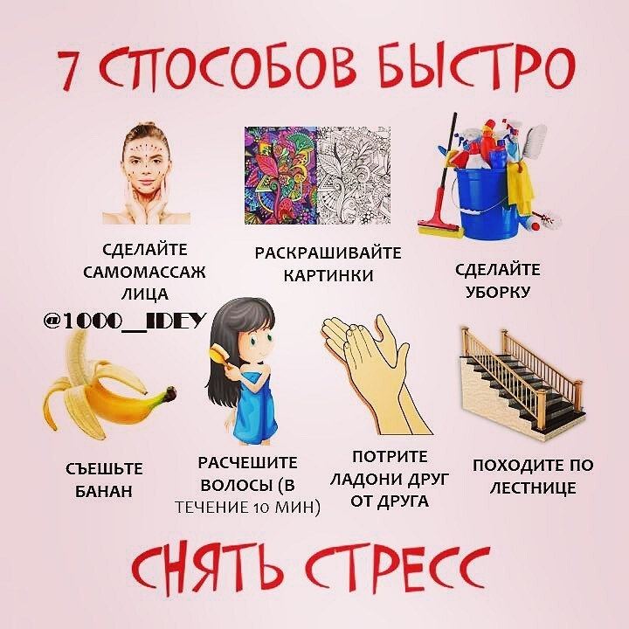
……
Брюшное дыхание от стресса
В этом случае применяют обратный отсчет от десяти до одного.
Вдох осуществляют животом, на выдохе каждый раз произносят «десять». В этот момент необходимо представить, как напряжение покидает тело, начиная с головы, спускается до ступней и переходит в землю.

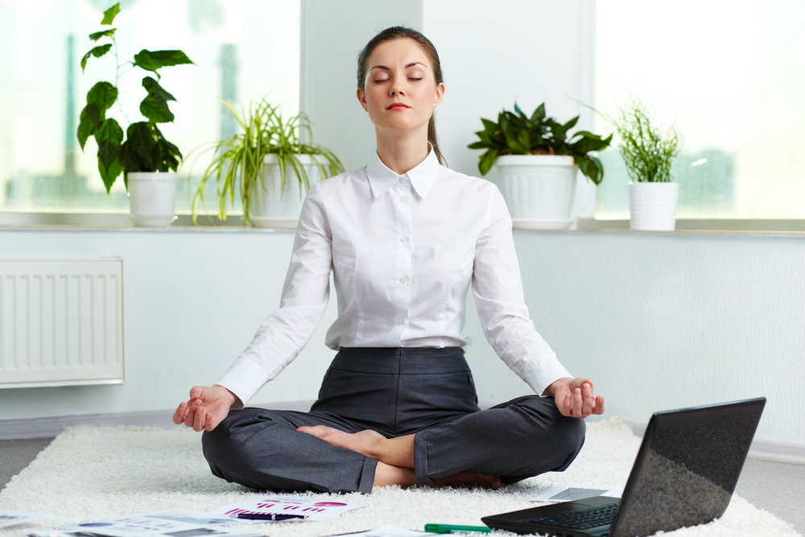

ИСКУССТВО

Одним из действенных методов для избавления от стресса является искусство.
В практическом применении этот способ представляет собой собственную творческую деятельность, а именно любой человек может самостоятельно, без помощи специалиста, выразить свои чувства при помощи кисти художника или пера поэта, или писателя.
Понятно, что таланты у каждого из нас разные. Кто-то любит музицировать, кого-то успокаивает вязание, кто-то получает удовольствие от резьбы по дереву или от банального мыловарения.
